Quick Start : QELECTROTECH

QElectroTech

( ou le schéma électrique libre)

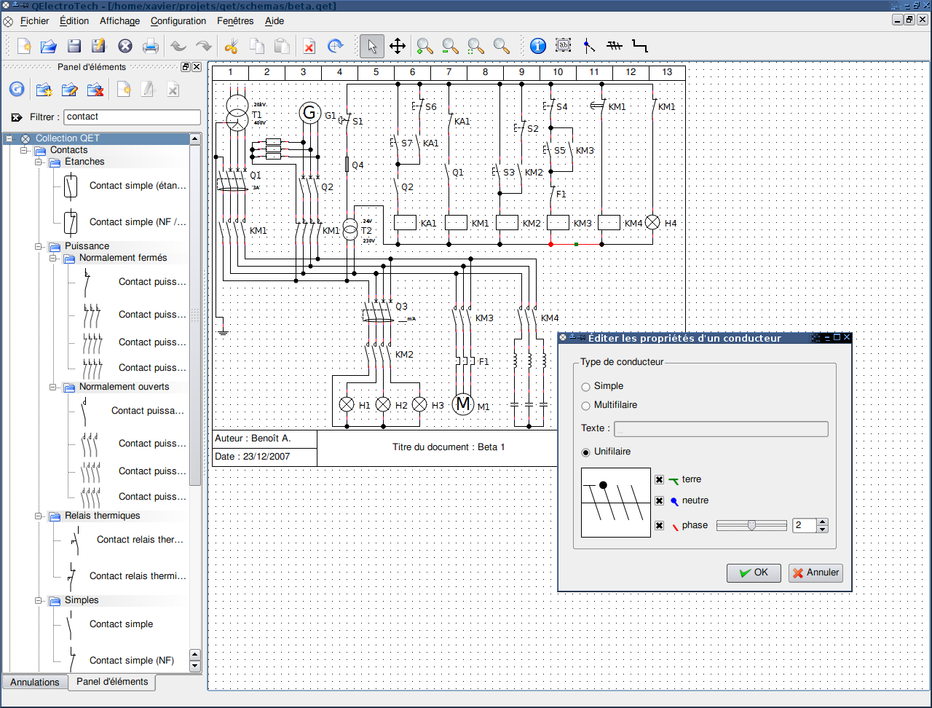
QElectroTech est une application libre permettant de réaliser des SCHEMAS ELECTRIQUES.
- Introduction
QElectroTech, est pour le moment disponible en version 0.11 sous licence GNU/GPL, disponible pour Windows et Linux.
C'est un outil puissant et intuitif pour la mise au propre de schémas multifilaires et unifilaires.
Il permettra facilement de créer le schéma électrique d'une maison individuelle dans le cadre du contrôle consuel.
Les électrotechniciens pourront créer des schémas de machines et les automaticiens des grafcets et langage ladder.

- Premier lancement

Téléchargement de la version la plus stable de Qeletrotech 0.1 (Windows), Qeletrotech 0.1 (Linux), Qeletrotech 0.1 (Mac OS).
QET étant à ses débuts, l'installation n'est pas encore automatisée. Afin de travailler dans les meilleures conditions merci de suivre ces instructions :
- Créez le répertoire Qelectrotech sur la racine C :
- Decompactez et vérifiez bien que les DLLs soient présentes.
- Dans le répertoire faites un clic droit sur le fichier « Lancer QET.bat » puis « envoyer vers » puis « Bureau (créer un raccourci) »

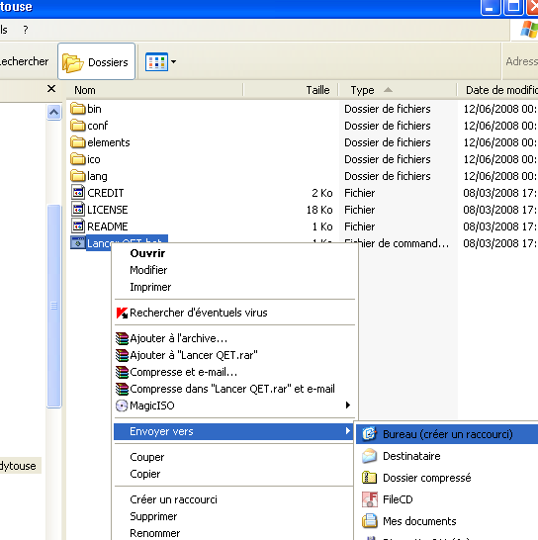

Voici le résultat :
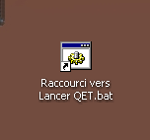
Vous pouvez également changer l'icône, elles se trouvent dans « ICO »
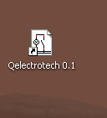
C'est plus convivial ainsi.
Vous pouvez maintenant le lancer ...

- Présention de la page de travail
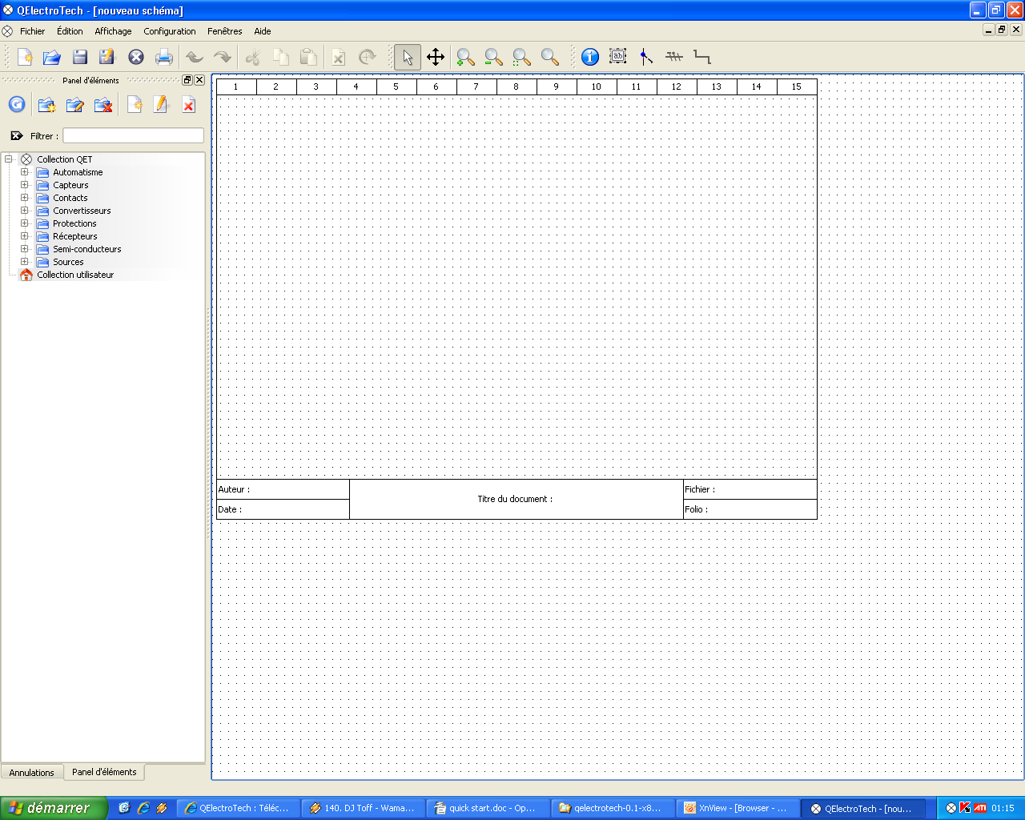
Page de travail
Schéma
Symboles
schématisés
Barre d'outils

- Premier schéma : Unifilaire
Par exemple vous désirez améliorer votre petite cabane de jardin avec un éclairage, une prise et pourquoi pas un radiateur.
Nous partons sur la base d'un départ disjoncteur différentiel puis des disjoncteurs uni polaires + neutre pour les 3 circuits
Nous ne ferons que le schéma unifilaire. Pour cela il faut configurer le logiciel comme cela (1) puis (2):
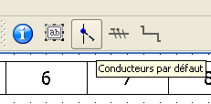
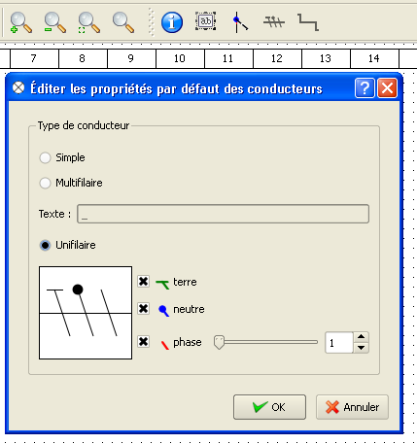
1
2
Commencez par développer la branche « protection » puis « disjoncteur différentiel ».
Prenez le premier disjoncteur avec le clic gauche puis, sans lâcher, glissez jusqu'à la page de travail. Voilà c'est tout !
Le symbole se placera immédiatement sur la grille.
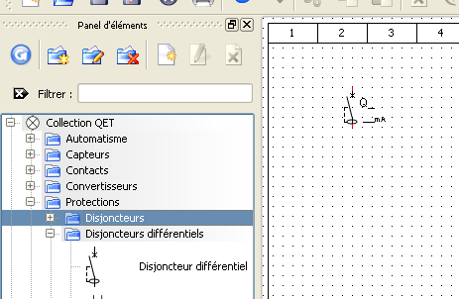

Recommencez avec un disjoncteur simple et placez le en-dessous.
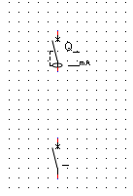
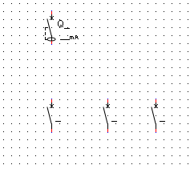
En positionnant la souris sur la borne du premier disjoncteur un petit point bleu (1) apparaît :
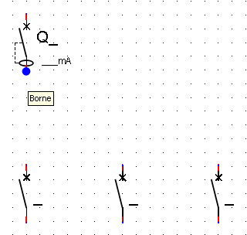
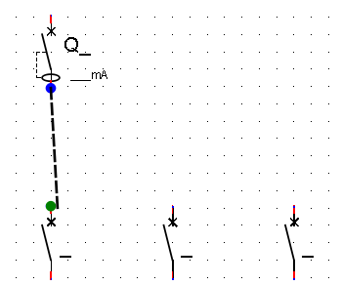
Cela signifie qu'un fil peut partir d'ici. Cliquez dessus et sans lâcher allez vers la borne de destination : un petit point vert (2) apparaît. Il n'y a plus qu'à lacher et la connection est effectuée.
La jonction est automatiquement créée (3). Recommencez avec les deux autres disjoncteurs (4). Les conducteurs s'alligneront tout seul ainsi que les points d'interconnections.
1
2
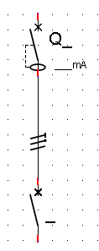
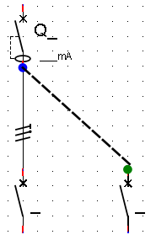
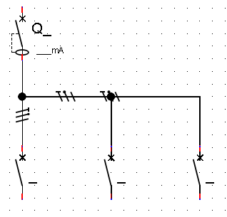
3
4
Maintenant il faut donner un nom aux appareillages :
Cliquez sur « Q_ » du disjoncteur différentiel et complétez son nom. Recommencez avec sa valeur (30 mA par exemple)
Recommencez avec les suivants:
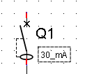
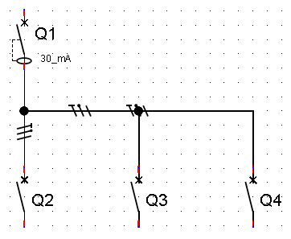

Nous allons compléter le schémas avec des symboles plus faciles à comprendre.
Allez à gauche dans « Récepteur » puis « Lampe » (1).
Glissez la lampe jusque sous Q2. Même chose avec la prise dans « divers » et le radiateur dans « domestique ».
Connectez les à leur disjoncteur respectif (2)
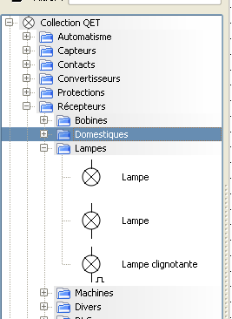
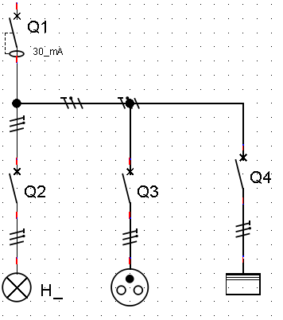
1
2
On peut ajouter la valeur des disjoncteurs à la de l'outil « TEXTE » (3).
Attention le petit curseur a tendance à se placer avec un décalage lorsque l'on zoom.
Remplir la bonne valeur puis déplacez cette zone texte à l'endroit désiré (4).
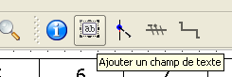
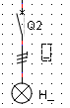
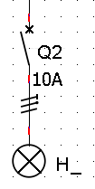
Idem avec les autres valeurs:
3
4
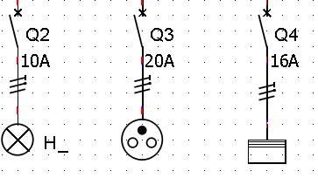
Il ne reste plus qu'à décrire, à l'aide d'une zone texte, la destination du circuit.
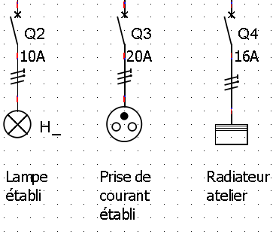
Voilà, y'a plus qu'à imprimer !

- Deuxième schéma : Multifilaire (pour la maison)
Quoi de plus pratique qu'un va-et-vient dans un couloir, mais quelle est donc la magie qui se passe entre ces deux boutons pourtant éloignés
Au moment de le câbler certains éprouvent des difficultés.
Un petit schéma avec Qelectrotech vous aidera à arriver à vos fins.
Nous allons maintenant passer à un schéma multifilaire non numéroté : Le VA-ET-VIENT !
Pour cela il nous faut l'alimentation (phase – neutre), une protection (un disjoncteur), 2 interrupteurs va-et-vient et bien évidemment une lampe.
- Allez chercher la phase (1) et le neutre (2) dans « sources », « multifilaire ».

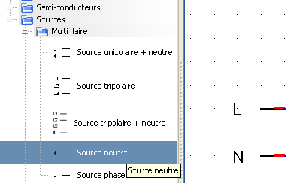
1
2

- La protection
le disjoncteur dans « protections », « disjoncteurs ». (3)
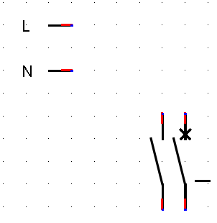
3
- Les 2 va-et-vient
Dans « contacts » puis « interrupteurs » (4)
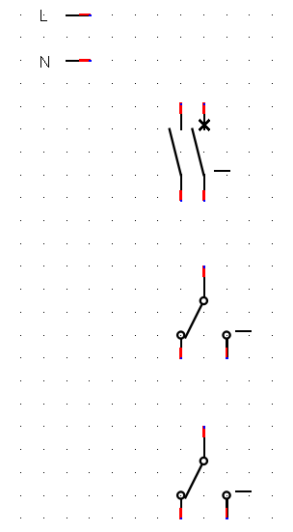
4
Il est nécessaire de tourner le le deuxième interrupteurs.
Pour cela, cliquez sur le composant en question mais sans faire apparaître le point bleu.
Deux solution :
- dans la barre d'outils faites « pivoter » (5)
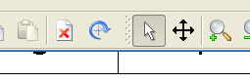
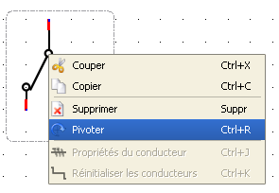
5
6
- ou clic droit et « pivoter » (6)
Remarquez qu'à chaque fois il fait 90° dans le sens horaire. Donc pour obtenir le bon sens faites deux fois l'opération.
- Et pour finir : la lampe
Dans « récepteurs », « lampes »
Notez qu'il faut tourner la lampe une fois sur notre schéma.
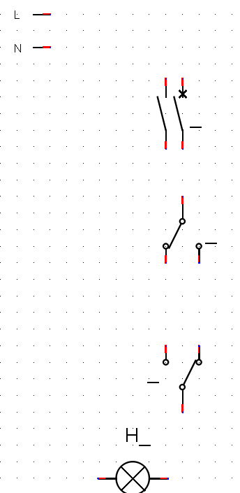
- Le câblage
Suivez simplement le câblage donné.
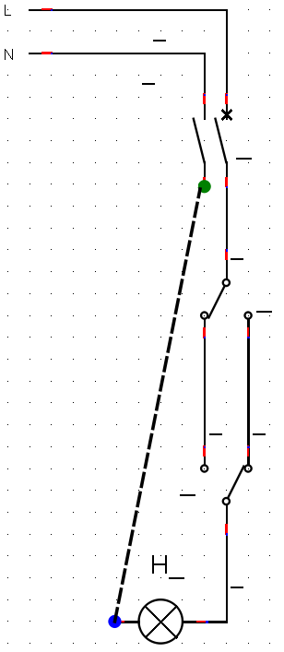
Il ne reste plus qu'à boucler le circuit.

- Mais là les conducteurs se confondent. Pas de panique, nous allons réparer cela.
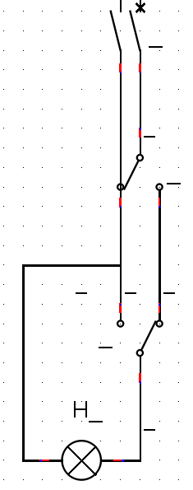
Cliquez sur le dernier conducteur.
3 points carrés verts apparaissent (1). Vous pouvez les prendre et les déplacer, cependant si l'on prend le point le plus haut, l'interrupteur à coté nous empêche de faire la manipulation (il est trop proche).
L'astuce consiste à déplacer l'interrupteur (2), puis le fil à modifier (3) et enfin par remettre l'interrupteur à sa place (4).

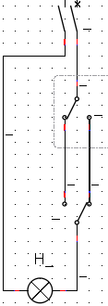
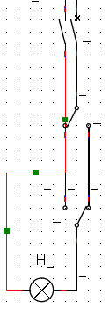
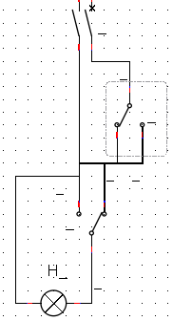
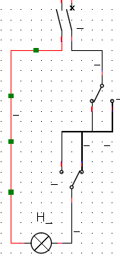
2
3
4
1

Pour finir vous pouvez numéroter les fils ou bien noter les couleurs et donner un nom.

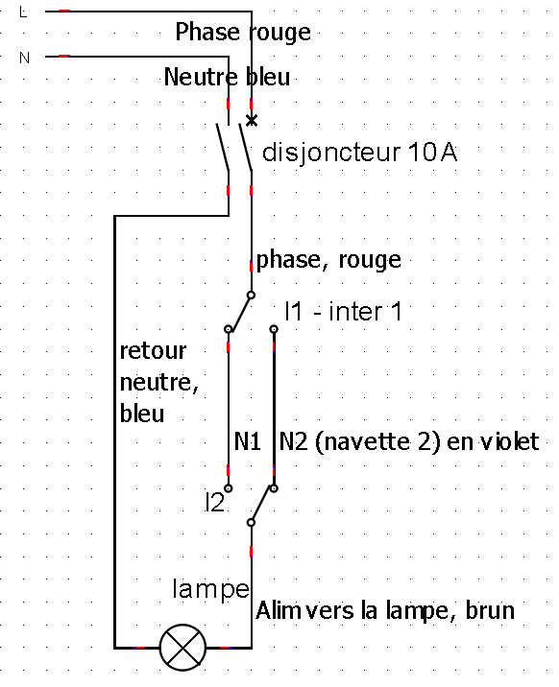
Le schéma est toujours représenté au repos. Dans notre exemple la lampe n'est pas allumée mais si l'on bascule l'inter 1 ou 2 la lampe nous donnera les bienfaits de la fée électricité : de la lumière !

- L'éditeur d'élément (ou symbole)
Nous allons faire le schéma d'une sono. Il nous faut un micro, un ampli et un haut-parleur.
Malheureusement, lorsque l'on regarde la collection de symbole QET, il n'y a pas ce que l'on a besoin.
Qu'à cela ne tienne, nous allons créer notre propre collection !
Tout d'abord prenons la bonne habitude de ranger les éléments par famille.
Créez une « nouvelle catégorie » en faisant clic droit sur « collection utilisateur »
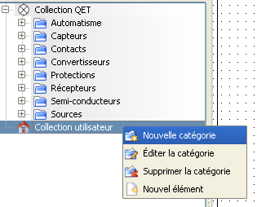
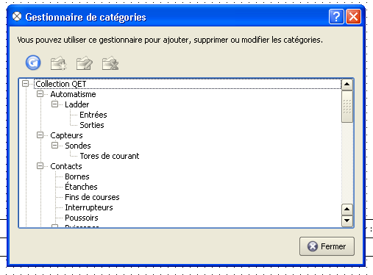
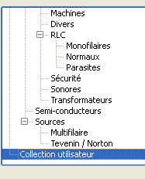
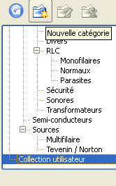
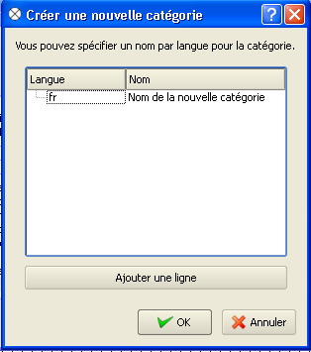
Descendez et cliquez sur « collection utilisateur » puis en haut « nouvelle catégorie »
Double cliquez sur « Nom de la nouvelle catégorie » puis taper « SONO »
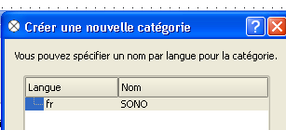
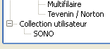
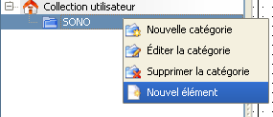

Qelectrotech est conçu dans un esprit de partage et par conséquent un élément peut avoir un nom différent suivant la langue.
Lors de la création d'un élément il faut suivre 5 étapes :
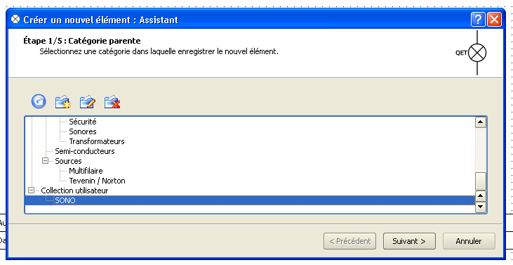
1- choix de la catégorie
2- Le nom du fichier binaire
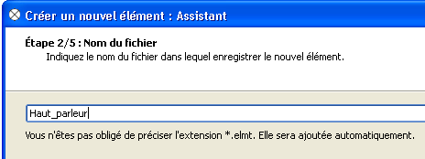
3- Le nom suivant la langue (fr = français / en = english)
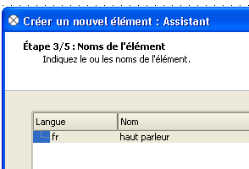
4- La taille de l'élément ainsi que son centre. (faites « suivant » nous le réglerons plus tard.)
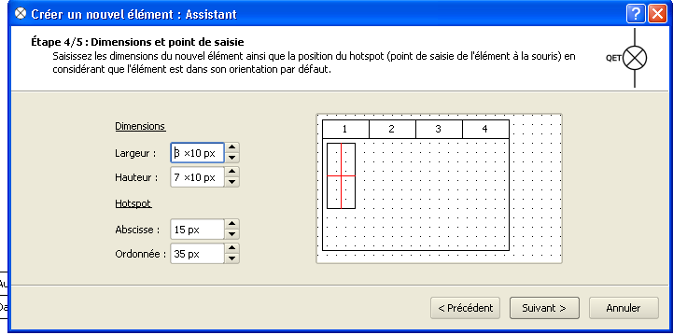
5- l'orientation autorisé de l'élément. faites « suivant » nous le réglerons plus tard.)
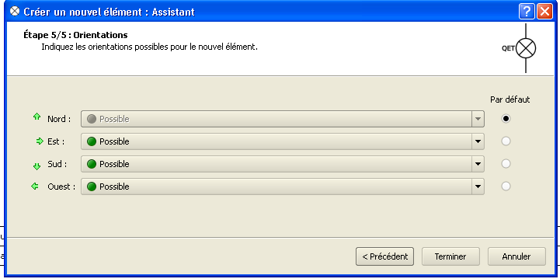

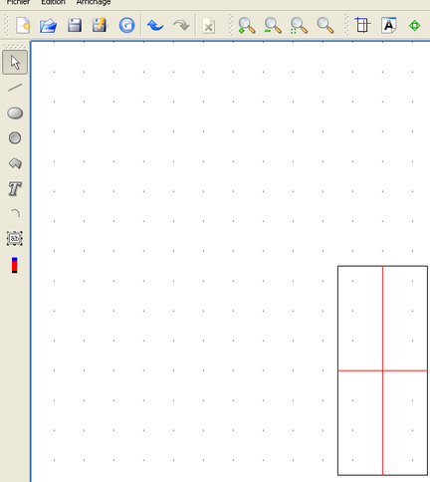
Zoomez à la taille optimum de l'élément en cliquant ici
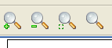
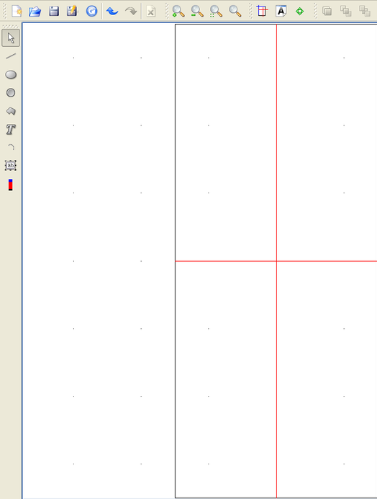
C'est déjà plus agréable pour travailler.
Le dessin – Le micro
Dans la barre d'outils prenez le cercle pour commencer. (1)
Le cercle est mal placé, il faut donc le recentrer. Cliquez sur la souris (2) pour le déplacer.
Attention, il faut être très soigneux car la fonction l'aimantage sur la grille n'est pas encore opérationnelle. (3)

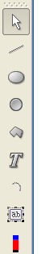
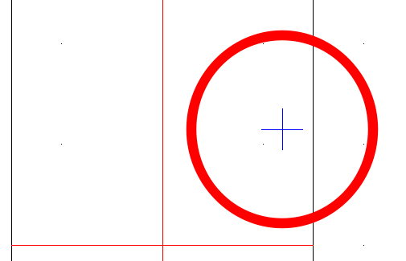
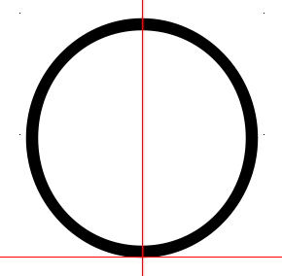
2
1
2
3
Tout aussi soigneusement dessinez le manche du micro. Astuce, commencez par la base.
Puis faites la grille du micro.
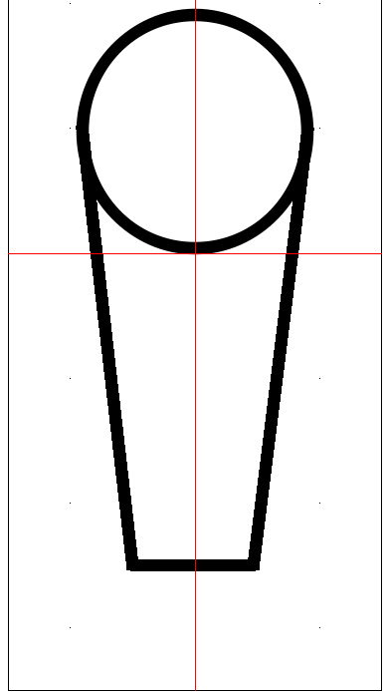
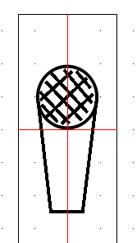
Maintenant il ne reste plus que la borne à ajouter
